PRESSEINFORMATION

Wien, 6. Dezember 2011

mediamid: Mit webbasiertem Video Asset Management auf Innovationskurs
Professionelle Verwaltungslösung für HD-Videos erfolgreich im Einsatz

Mit dem neuen Video Asset Management-Modul bringt mediamid, der österreichische Spezialist für Enterprise Media Asset Management, eine leistungsfähige Lösung zur Verwaltung und Bearbeitung von High-Definition-Videos auf den Markt. Mit Hilfe des Systems lassen sich sämtliche gängigen HD-Videoformate einfach und effizient im Webbrowser verwalten, schneiden, verteilen und langfristig archivieren. Das webbasierte Video Asset Management (VAM) wurde vom Zentrum für Innovation und Technologie (ZIT) im Rahmen des Programms „Innovation“ gefördert und ist bereits erfolgreich beim Healthcare-Konzern Roche im Einsatz.

„Der Markt für Digitalvideos entwickelt sich ähnlich rasant wie die digitale Fotografie in den vergangenen zehn Jahren. Viele Unternehmen setzen in ihrer Kommunikation verstärkt auf Videos. Für die Verwaltung der oft riesigen Datenmengen fehlt aber meistens eine praxistaugliche Lösung“, erklärt Peter M. Hofer, Geschäftsführer der mediamid digital services GmbH. Mit der VAM-Lösung von mediamid lassen sich hochaufgelöste HD-Videos über einen Webbrowser ganz einfach beschlagworten, schneiden, archivieren und effizient verteilen. Wichtige Informationen wie Titel, Copyright und Urheber, sowie Einschränkungen für die Bearbeitung und Verwendung können hinterlegt werden.
Das System erzeugt automatisch Voransichten (Storyboards) für einen schnellen Überblick und einfaches Navigieren. Der Videoschnitt erfolgt im Browser im weboptimierten Streaming-Format und wird dann auf das hoch aufgelöste Video übertragen. Nach dem Prinzip „download only the part you need“ wird die anfallende Datenmenge auf ein Minimum reduziert und die Downloadzeit erheblich verringert. Dabei ist das VAM hoch skalierbar, das heißt Transcoding-Prozesse können für ein optimales Zeit-Antwort-Verhalten parallel abgearbeitet werden. Weiterer Vorteil der webbasierten Lösung: Es wird keine spezielle Videoschnittsoftware am Rechner benötigt.
„Mit unserem neuen VAM-Modul stellen wir ein umfassendes Werkzeug zur Verfügung, das sämtliche Prozesse im Umgang mit digitalem Videomaterial wesentlich vereinfacht und beschleunigt und damit dem Unternehmen Aufwand und Kosten spart“, so Peter M. Hofer.

Jederzeit Zugriff auf Videomaterial
Das System verwaltet die Videos zentral und medienneutral. Die User können unabhängig von Zeit und Ort die Daten finden und damit arbeiten. Die intelligente Beschlagwortung ermöglicht einfaches Suchen und Selektieren von Videos. Damit sparen die Anwender Zeit und Kosten ein, denn Videos und Footage-Material sind jederzeit zur Wiederverwendung auffindbar. Über Download-Links können die Daten unkompliziert versendet werden – ohne Zwischenschritt über eine Agentur. So werden die Arbeitsprozesse in Unternehmen abteilungsübergreifend, vom Marketing über die Presseabteilung bis hin zum Archiv, optimiert.
Mit der VAM-Lösung können Videos auch in eine Website eingebettet oder auf YouTube, Facebook und iTunes veröffentlicht werden. Im Hintergrund erzeugt die Lösung automatisch passende Formate für PC, Mac, Powerpoint sowie mobile und Social Media. Ein praktisches Feature ist auch das Composing, damit lassen sich einzelne Filmausschnitte zu einem neuen Film zusammenfügen. Zusätzliche Features wie Mandantenfähigkeit, Mehrsprachigkeit, Massenimporte, Versionierung und Workflow-Unterstützung (beispielsweise die Planung von Filmaufnahmen inklusive Verwaltung von Kameraleuten) ergänzen das Modul.

Einfache Bedienung gefragt – Usability bestätigt
„Marketing- und Kreativabteilungen benötigen zur Medienverwaltung eine Software, die leistungsfähig und zugleich einfach bedienbar sein soll. Nach dem externen Usability- und Qualitätscheck vom Center for Usability Research and Engineering (CURE) haben wir die Benutzerfreundlichkeit weiter verbessert. Zusätzlich ist das Feedback von Kunden und externen Experten in die Weiterentwicklung eingeflossen. Nun ist das VAM-System auch ohne spezielles Fachwissen noch besser und einfacher zu bedienen“, stellt Peter M. Hofer fest.

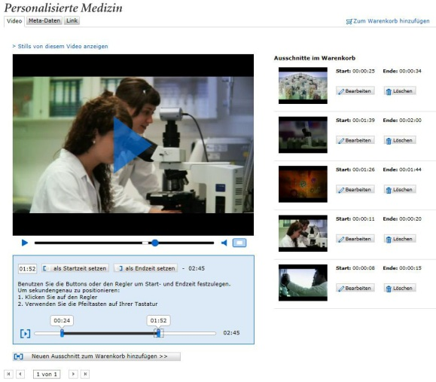
Das Video Asset Management vereinfacht Peter M. Hofer, Geschäftsführer der mediamid digital
das Bearbeiten und Verwalten von Videos services GmbH

Die Bilder stehen in hoher Auflösung auf www.press-n-relations.com zum Download bereit.

Weitere Informationen:  mediamid digital services GmbH – Peter M. Hofer  Alserstraße 44/6-7 – 1090 Wien  Tel.: +43 1 9551444 - 0 – +43 1 955 14 44 - 20  ph@mediamid.com – www.mediamid.com | Presse- und Öffentlichkeitsarbeit:  Press’n’Relations Austria GmbH – Georg Dutzi  Schwindgasse 10 – 1040 Wien  Tel.: +43 1 907 61 48 - 10 – Fax: +43 1 907 61 48 - 15  gd@press-n-relations.at – www.press-n-relations.com

Über das Unternehmen
Die mediamid digital services GmbH mit Sitz in Wien ist ein Softwarehersteller und Dienstleister, der sich auf Enterprise Digital/Media Asset Management (DAM/MAM) spezialisiert hat. Das Portfolio umfasst neben der High-End-Lösung M@RS 6, den KMU-Paketen AMID forte und AMID one auch IT-Services wie Hosting, ASP/SaaS und Produkte von Partnern für E-Marketing, Color-Management und Print-Lösungen. Die Beratungsleistung in der Projektabwicklung garantiert den Kunden eine effiziente Prozessgestaltung im Umgang mit Mediendateien. Auf die innovativen Produkte, den ausgezeichneten Service sowie hohe Flexibilität und Zuverlässigkeit von mediamid vertrauen namhafte Kunden wie ABB, Daimler, Deutsche Bahn, OMV, Roche oder Wienerberger sowie Marketing-, PR- und Bildagenturen, Archive, Bildungseinrichtungen, aber auch NGOs wie die Kindernothilfe.

